TRƯỜNG ĐẠI HỌC KỸ THUẬT CÔNG NGHIỆP

KHOA ĐIỆN TỬ

**TIỂU LUẬN CÔNG NGHỆ PHẦN MỀM**

**BỘ MÔN : CÔNG NGHỆ THÔNG TIN**

ĐỀ TÀI: TRANG WEB CHIA SẺ TÀI LIỆU TIẾNG ANH

|  |  |  |
| --- | --- | --- |
| **Giảng viên hướng dẫn** | **:** | **Ths. Nguyễn Thị Hương** |
| **Họ và tên sinh viên 1**  **Họ và tên sinh viên 2** | **:**  **:** | **Vũ Trường Quang**  **Cao Đức Thành** |
| **Ngành học** | **:** | **Kỹ thuật Máy tính** |
| **MSSV 1**  **MSSV 2** | **:**  **:** | **K215480106124**  **K215480106117** |
| **Lớp** | **:** | **K57KMT.01** |

THÁI NGUYÊN - 2024

|  |  |
| --- | --- |
| TRƯỜNG ĐHKTCN | CỘNG HOÀ XÃ HỘI CHỦ NGHĨA VIỆT NAM |
| KHOA ĐIỆN TỬ | Độc lập - Tự do - Hạnh phúc |

TIỂU LUẬN

CÔNG NGHỆ PHẦN MỀM

**Sinh viên 1:** Vũ Trường Quang **MSSV 1:** K215480106117

**Sinh viên 2:** Cao Đức Thành **MSSV 2:** K215480106124

**Lớp:** K57KMT **Khoá:** 2021-2025

**Bộ môn:** Công Nghệ Thông Tin

**Giáo viên hướng dẫn:** Ths. Nguyễn Thị Hương

**Tên đề tài** : Trang web chia sẻ tài liệu tiếng anh

|  |  |  |
| --- | --- | --- |
| BCN KHOA | TRƯỞNG BỘ MÔN | GIÁO VIÊN HƯỚNG DẪN |
| (Ký và ghi rõ họ tên) | (Ký và ghi rõ họ tên) | (Ký và ghi rõ họ tên) |

NHẬN XÉT CỦA GIÁO VIÊN HƯỚNG DẪN

……………………………………………………………………………………………………………………………………………………………………………………………………………………………………………………………………………………………………………………………………………………………………………………………………………………………………………………………………………………………………………………………………………………………………………………………………………………………………………………………………………………………………………………………………………………………………………………………………………………………………………………………………………………………………………………………………………………………………………………………………………………………………………………………………………………………………………………………………………………………………………………………………

Xếp loại:……………… Điểm :……

Thái Nguyên, ngày….tháng…..năm 20....

GIÁO VIÊN HƯỚNG DẪN

(Ký và ghi rõ họ tên)

**MỤC LỤC**

LỜI NÓI ĐẦU 8

LỜI CẢM ƠN 9

CHƯƠNG I: KHẢO SÁT HỆ THỐNG 10

1.1. Thực trạng của hệ thống 10

1.2. Khảo sát nhu cầu người dùng 10

1.3. Yêu cầu của hệ thống 11

*1.3.1.* Yêu cầu tổng quát 11

*1.3.2.* Yêu cầu chức năng 11

CHƯƠNG II: ĐẶC TẢ VÀ PHÂN TÍCH YÊU CẦU 13

2.1. Tổng quan về phần mềm 13

2.2. Đặc tả phần mềm 13

CHƯƠNG III: THIẾT KẾ VÀ XÂY DỰNG CHƯƠNG TRÌNH 15

3.1. Các công cụ sử dụng 15

3.1.1. Ngôn ngữ lập trình 15

3.1.2. Framework và thư viện 15

3.1.3. Công nghệ bổ trợ 16

3.2. Phân tích hệ thống 16

3.2.1. Các sơ đồ Usecase 16

3.2.2 Các biểu đồ hoạt động 20

3.2.3. Biểu đồ trình tự của hệ thống 22

3.3. Thiết kế chức năng chính 31

3.3.1. Thiết kế giao diện người dùng 31

CHƯƠNG IV: THỰC NGHIỆM VÀ KẾT LUẬN 32

4.1. Thực nghiệm 32

4.2. Kết luận 33

KẾT LUẬN 35

TÀI LIỆU THAM KHẢO 36

DANH MỤC TỪ VIẾT TẮT

1. CSDL: Cơ sở dữ liệu.
2. CNTT: Công nghệ thông tin

LỜI NÓI ĐẦU

Trong thời đại chuyển đổi số và toàn cầu hóa, việc học tiếng Anh ngày càng trở nên cần thiết và cấp bách đối với sinh viên và người đi làm. Không chỉ là công cụ giao tiếp, tiếng Anh còn là chìa khóa mở ra cơ hội tiếp cận tri thức, học bổng, việc làm và hội nhập quốc tế. Tuy nhiên, quá trình tự học và ôn luyện tiếng Anh thường gặp nhiều khó khăn do thiếu tài liệu phù hợp, nguồn học phân tán và khó chia sẻ hiệu quả giữa các cá nhân và nhóm học tập.

Xuất phát từ nhu cầu thực tế đó, đề tài **"Chia sẻ tài liệu tiếng Anh"** được xây dựng với mục tiêu phát triển một nền tảng chia sẻ tài liệu học tập tiện lợi, hỗ trợ người dùng tìm kiếm, tải lên và truy cập nhanh chóng các tài liệu liên quan đến việc học và ôn thi tiếng Anh. Hệ thống tích hợp các chức năng như phân loại tài liệu theo kỹ năng (nghe, nói, đọc, viết), tìm kiếm theo từ khóa, đánh giá và bình luận giúp cộng đồng người học có thể trao đổi và hỗ trợ lẫn nhau một cách hiệu quả.

Trong quá trình thực hiện đề tài, em đã cố gắng vận dụng các kiến thức về lập trình web, cơ sở dữ liệu, giao diện người dùng và công nghệ phần mềm để xây dựng một hệ thống hoàn chỉnh, thân thiện với người sử dụng và có khả năng mở rộng trong tương lai. Tuy nhiên, do hạn chế về thời gian và kinh nghiệm thực tế, chắc chắn đề tài không tránh khỏi những thiếu sót. Em rất mong nhận được sự góp ý, nhận xét từ quý thầy cô và các bạn để sản phẩm có thể được hoàn thiện tốt hơn, đáp ứng nhu cầu học tập ngày càng cao của người dùng.

LỜI CẢM ƠN

Trong suốt quá trình học tập và thực hiện bài tập, em đã nhận được sự giúp đỡ tận tình của cô giáo Ths. Nguyễn Thị Hương trong bộ môn Tin học công nghiệp – Khoa Điện tử - Trường Đại học Kỹ thuật Công Nghiệp – Đại học Thái Nguyên. Em bày tỏ lòng biết ơn thầy đã tận tình giúp đỡ, hướng dẫn em trong thời gian thực hiện đề tài này.

Mặc dù đã cố gắng hết sức, song do điều kiện thời gian và kinh nghiệm thực tế còn ít, cho nên đề tài không thể tránh khỏi thiếu sót. Vì vậy, em rất mong nhận được sự đóng góp ý kiến của các thầy giáo, cô giáo và các bạn.

Em xin chân thành cảm ơn!

CHƯƠNG I: KHẢO SÁT HỆ THỐNG

## Thực trạng của hệ thống

Hiện nay, nhu cầu học và luyện thi tiếng Anh ngày càng cao, đặc biệt là trong môi trường học tập và làm việc. Tuy nhiên, việc chia sẻ tài liệu học tập vẫn còn nhiều hạn chế:

* Người học thường tìm kiếm tài liệu từ nhiều nguồn khác nhau như mạng xã hội, diễn đàn, Google Drive... gây mất thời gian và khó quản lý.
* Thiếu một hệ thống trung tâm để lưu trữ và phân loại tài liệu học tập, dẫn đến trùng lặp hoặc bỏ sót tài liệu quan trọng.
* Khó đánh giá chất lượng tài liệu do thiếu chức năng nhận xét, đánh giá.
* Giao diện và cách thức chia sẻ trên các nền tảng hiện tại chưa thân thiện với người dùng phổ thông.
* Khó khăn trong việc tìm kiếm theo kỹ năng (nghe, nói, đọc, viết) hoặc theo cấp độ (cơ bản, trung cấp, nâng cao).

## Khảo sát nhu cầu người dùng

Từ khảo sát sinh viên và người tự học tiếng Anh, người dùng mong muốn một hệ thống có các chức năng sau:

* **Tìm kiếm nhanh chóng:** Có thể tìm tài liệu phù hợp theo từ khóa, kỹ năng, hoặc mục tiêu học tập (IELTS, TOEIC, giao tiếp…).
* **Chia sẻ dễ dàng:** Cho phép người dùng đăng tải và chia sẻ tài liệu học tiếng Anh với cộng đồng.
* **Tương tác và đánh giá:** Có thể bình luận, đánh giá tài liệu để tăng tính tương tác và chọn lọc nội dung chất lượng.
* **Lưu trữ và phân loại:** Tài liệu được sắp xếp rõ ràng theo chủ đề, kỹ năng, cấp độ để dễ tìm kiếm.
* **Giao diện thân thiện:** Thiết kế đơn giản, dễ sử dụng cho cả người không rành công nghệ
* **Miễn phí hoặc chi phí thấp:** Phù hợp với đối tượng học sinh, sinh viên và người học tự do.

## Yêu cầu của hệ thống

### Yêu cầu tổng quát

Dựa vào khảo sát, hệ thống giám sát cần đáp ứng:

* **Trực quan, dễ sử dụng:** Người dùng có thể dễ dàng thao tác tìm kiếm và tải tài liệu
* **Chạy đa nền tảng:** Có thể sử dụng trên trình duyệt máy tính và điện thoại
* **Phân loại thông minh:** Tài liệu được tổ chức theo kỹ năng, chủ đề, định dạng
* **Hệ thống đánh giá:** Cho phép người dùng đánh giá tài liệu để tăng độ tin cậy
* **Bảo mật và an toàn:** Đảm bảo dữ liệu cá nhân và nội dung tài liệu được bảo vệ
* **Tính mở rộng cao:** Dễ dàng thêm mới chức năng trong tương lai như tải video, tạo nhóm học…

Hệ thống cần một số thành phần sau:

* **Phần mềm:** Website hoặc ứng dụng di động, cơ sở dữ liệu tài liệu, máy chủ xử lý yêu cầu..
* **Phần cứng:** Máy chủ lưu trữ hoặc dịch vụ điện toán đám mây để vận hành hệ thống.

### Yêu cầu chức năng

Hệ thống cần cho phép người dùng thực hiện các chức năng chính như:

Đầu vào:

* Người dùng đăng nhập/đăng ký tài khoản.
* Người dùng tải lên tài liệu với mô tả, từ khóa và phân loại phù hợp.
* Người dùng tìm kiếm tài liệu qua thanh tìm kiếm hoặc bộ lọc.

Đầu ra:

* Danh sách tài liệu tương ứng được hiển thị.
* Người dùng có thể tải tài liệu, đánh giá và bình luận..
* Giao diện hiển thị thông báo xác nhận thao tác thành công (tải lên, xóa, sửa…).

CHƯƠNG II: ĐẶC TẢ VÀ PHÂN TÍCH YÊU CẦU

## 2.1. Tổng quan về phần mềm

Mục tiêu của hệ thống:

* Tạo nền tảng giúp người học dễ dàng tìm kiếm, chia sẻ và lưu trữ tài liệu học và luyện thi tiếng Anh.
* Giảm phụ thuộc vào các nguồn tài liệu rời rạc, thiếu tổ chức trên mạng.
* Tăng khả năng tiếp cận tài liệu chất lượng thông qua cơ chế đánh giá, phân loại.
* Khuyến khích cộng đồng học tập cùng nhau chia sẻ, bình luận và hỗ trợ nhau.
* Hỗ trợ học mọi lúc, mọi nơi thông qua giao diện thân thiện trên website và thiết bị di động.

Hệ thống sẽ bao gồm:

* Cơ sở dữ liệu lưu trữ các tài liệu (PDF, Word, ảnh, video học…).
* Chức năng phân loại tài liệu theo kỹ năng (nghe, nói, đọc, viết), mục tiêu (IELTS, TOEIC, giao tiếp…), cấp độ.
* Tính năng chia sẻ, bình luận, đánh giá và gắn thẻ tài liệu.
* Giao diện website và ứng dụng di động hỗ trợ người dùng tìm kiếm và tải tài liệu dễ dàng.

## 2.2. Đặc tả phần mềm

Quản lý người dùng:

* Đăng nhập/Đăng xuất
* Phân quyền: Quản trị viên, Nhân viên vận hành
* Cập nhật thông tin cá nhân, đổi mật khẩu

Quản lý tài liệu học tập:

* **Tải lên tài liệu**: Người dùng nhập tiêu đề, mô tả, chọn kỹ năng liên quan, gắn thẻ và tải lên file
* **Tìm kiếm tài liệu**: Theo từ khóa, kỹ năng, định dạng tài liệu, cấp độ, lượt tải xuống nhiều nhất.
* **Hiển thị tài liệu phổ biến**: Gợi ý theo xu hướng hoặc theo đánh giá cao.
* **Xem trước nội dung (nếu có)**: Hỗ trợ xem nhanh trước khi tải về.

**Tương tác người dùng:**

**- Đánh giá tài liệu**: Hệ thống cho phép đánh giá theo thang điểm (ví dụ: 1–5 sao).

**- Bình luận, thảo luận**: Cho phép thảo luận dưới mỗi tài liệu để tăng tính tương tác cộng đồng.

**- Theo dõi người dùng khác**: Nhận thông báo khi có tài liệu mới từ người dùng mình quan tâm.

**Quản lý nội dung và hệ thống:**

**- Duyệt tài liệu trước khi công khai (quản trị viên)**: Đảm bảo nội dung phù hợp.

**- Gắn thẻ báo cáo vi phạm**: Cho phép người dùng báo cáo tài liệu không phù hợp.

**- Thống kê hệ thống**: Số lượt tải xuống, lượt truy cập, tài liệu theo từng kỹ năng.

CHƯƠNG III: THIẾT KẾ VÀ XÂY DỰNG CHƯƠNG TRÌNH

## 3.1. Các công cụ sử dụng

Hệ thống được xây dựng bằng các công nghệ hiện đại và mạnh mẽ nhằm đảm bảo khả năng xử lý nghiệp vụ mạnh mẽ, bảo mật, dễ dàng mở rộng và nâng cấp.

### **3.1.1. **Ngôn ngữ lập trình****

**Java**: Được sử dụng trong backend, Java là một ngôn ngữ lập trình hướng đối tượng với ưu điểm:

- Hiệu suất cao, phù hợp với các hệ thống yêu cầu xử lý dữ liệu lớn.

- Tích hợp tốt với các framework mạnh mẽ như Spring Boot để xử lý logic nghiệp vụ và bảo mật.

- Hỗ trợ cộng đồng rộng lớn và tài liệu phong phú.

**JavaScript**: Sử dụng trong frontend với framework Next.js, JavaScript mang lại:

- Khả năng phát triển giao diện người dùng nhanh chóng và trực quan.

- Tích hợp tốt với các công cụ xây dựng giao diện hiện đại như Tailwind CSS.

- Hỗ trợ cả render phía server (SSR) và render phía client (CSR), tối ưu cho SEO và trải nghiệm người dùng.

### **3.1.2. **Framework và thư viện****

**Spring Boot**: Framework mạnh mẽ trong phát triển web phía backend, hỗ trợ:

- Phát triển ứng dụng nhanh nhờ tích hợp các công cụ như Spring JPA (quản lý cơ sở dữ liệu), Spring Security (bảo mật) và các thư viện liên quan để phát triển ứng dụng web

- Xây dựng API RESTful, giao tiếp với frontend hiệu quả.

- Cấu hình đơn giản, phù hợp với cả các dự án nhỏ và lớn.

**Next.js**: Framework frontend dựa trên ReactJS, nổi bật với:

- Tải dữ liệu động từ API trên trình duyệt sau khi trang đã được tải.

- Cải thiện hiệu suất cho các ứng dụng có nội dung được cập nhật thường xuyên.

- Tăng tính tương tác và khả năng sử dụng thư viện React để quản lý trạng thái và cập nhật giao diện.

**Tailwind CSS**: Framework CSS giúp xây dựng giao diện dễ dàng:

- Tích hợp các class utility, giảm thời gian viết CSS thủ công.

- Hỗ trợ tuỳ chỉnh linh hoạt, phù hợp với mọi loại giao diện.

**Google Drive API**: Được sử dụng để lưu trữ tài liệu trên nền tảng đám mây, Google Drive API cho phép:

- Tải lên và quản lý tài liệu một cách an toàn.

- Tích hợp tính năng xem trước tài liệu mà không cần tải về.

### **3.1.3. **Công nghệ bổ trợ****

**JWT (JSON Web Token)**: Sử dụng để xác thực người dùng:

- Bảo mật các yêu cầu giữa frontend và backend.

- Hỗ trợ quản lý phiên làm việc của người dùng hiệu quả.

**RESTful API**: Giao thức giao tiếp chính giữa frontend và backend:

- Đơn giản, dễ hiểu, và dễ tích hợp.

- Tăng cường khả năng tái sử dụng và mở rộng của hệ thống.

**3.2. Phân tích hệ thống**

### **3.2.1. Các sơ đồ Usecase**

**a. Usecase tổng quan**

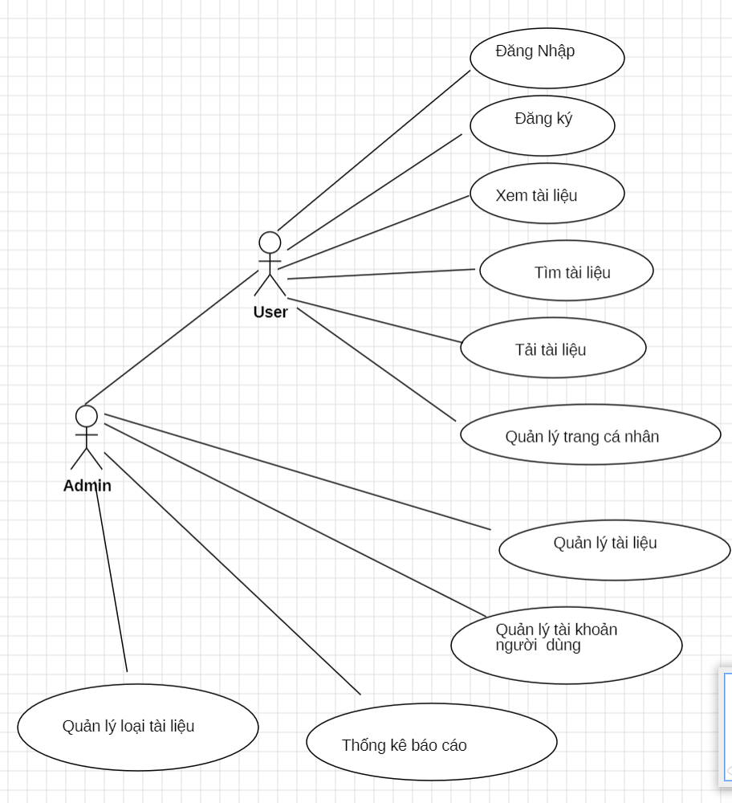

**Hình 2-1: Usecase tổng quan**

Biểu đồ usecase tổng quan về các chức năng của hệ thống bao gồm:

***Quản lý người dùng***: Quản trị viên (admin) dùng để quản lý thông tin, tài khoản của người dùng (user)

***Quản lý tài liệu:*** Để quản trị viêncó thể quản lý phê duyệt, thêm, sửa, xóa các tài liệu được tải lên.

***Quản lý loại tài liệu:*** Cả quản trị viên và người dùngcó thể tìm kiếm, chọn loại tài liệu mình cần.

***Thống kê báo cáo:*** Quản trị viên dùngđể thống kê, báo cáo tài liệu.

Tương tác với tài liệu: Người dùng có thể dùng để tải lên, tải xuống cũng như chia sẻ tài liệu.

**b. Usecase phân rã Admin**

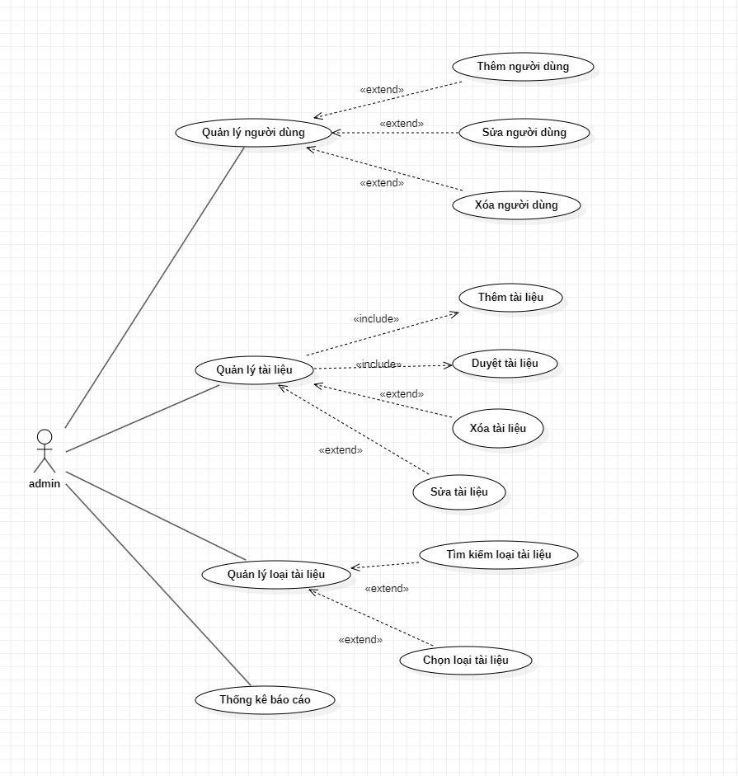

**Hình 2-2: Usecase phân rã Admin**

Biểu đồ usecase phân rã các chức năng của Quản trị viên(admin) bao gồm:

***Quản lý người dùng:*** Quản trị viên có thể thêm, sửa, xóa tài khoản người dùng.

***Quản lý tài liệu:*** Quản trị viên có thể thêm tài liệu, duyệt tài liệu, xóa tài liệu, sửa tài liệu.

***Quản lý loại tài liệu:*** Quản trị viên có thể tìm kiếm các loại tài liệu, chọn tài liệu.

***Thống kê báo cáo:*** Quản trị viên có thể thống kê báo cáo các thông tin chỉ số của tài liệu.

**c. Usecase phân rã User**

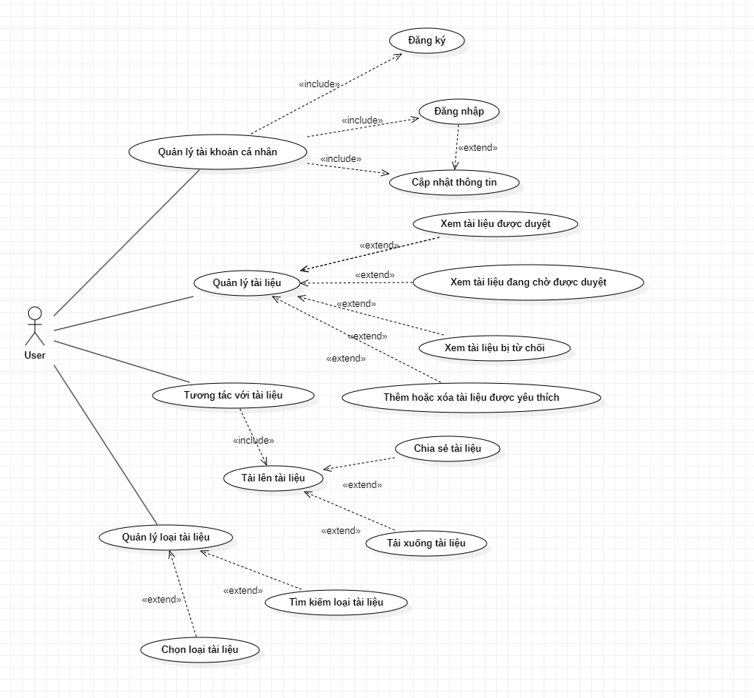

**Hình 2-3: Usecase phân rã User**

Biểu đồ usecase phân rã các chức năng của Người dùng(user) bao gồm:

***Quản lý tài khoản cá nhân:*** Người dùng có thể đăng ký tài khoản, đăng nhập, cập nhật thông tin tài khoản.

***Quản lý tài liệu:*** Người dùng có thể xem các tài liệu đã được tải lên, xem các tài liệu đã được duyệt, thêm hoặc xóa các tài liệu được yêu thích.

***Tương tác với tài liệu:*** Người dùng có thể tải lên tài liệu, tải xuống tài liệu và chia sẻ tài liệu.

***Quản lý loại tài liệu:*** Người dùng có thể tìm kiếm loại tài liệu, chọn loại tài liệu.

### **3.2.2 Các biểu đồ hoạt động**

**a. Biểu đồ hoạt động sử dụng hệ thống**

Để sử dụng hệ thống, người dùng đầu tiên cần đăng ký để tạo tài khoản cho mình. Sau khi đăng ký thành công, người dùng có thể đăng nhập bằng cách nhập tên đăng nhập và mật khẩu. Nếu quên mật khẩu, người dùng cần tạo tài khoản mới.

Sau khi đăng nhập thành công, người dùng có thể sử dụng các chức năng như xem và cập nhật thông tin cá nhân và thực hiện các tác vụ khác trong phạm vi quyền hạn mà hệ thống đã cấp.

**Hình 2-5: Biểu đồ hoạt động sử dụng hệ thống**

**b. Biểu đồ hoạt động quản lý tài liệu của hệ thống**

Để quản lý tài liệu, người dùng cần đăng nhập vào hệ thống. Sau khi đăng nhập thành công, người dùng có thể tải lên tài liệu cần duyệt. Tài liệu sau khi tải lên sẽ ở trạng thái chờ quản trị viên xem xét. Quản trị viên sẽ kiểm tra và quyết định duyệt hoặc từ chối tài liệu. Nếu tài liệu được duyệt, nó sẽ được lưu trữ trong hệ thống. Nếu bị từ chối, người dùng sẽ nhận được thông báo kèm lý do.

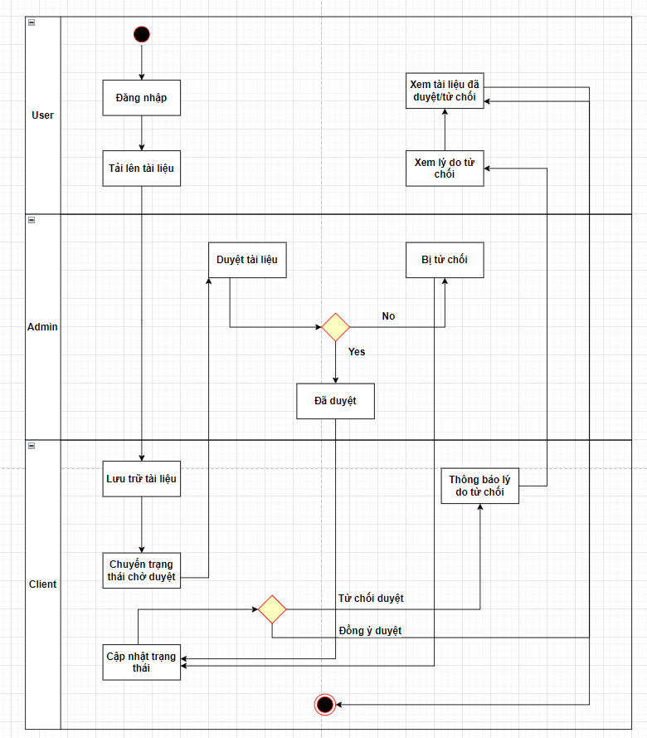

**Hình 2-6: biểu đồ hoạt động quản lý tài liệu của hệ thống**

### **3.2.3. Biểu đồ trình tự của hệ thống**

**a. Biểu đồ tuần tự chức năng “Quản lý tài khoản cá nhân”**

**- Chức năng đăng nhập**

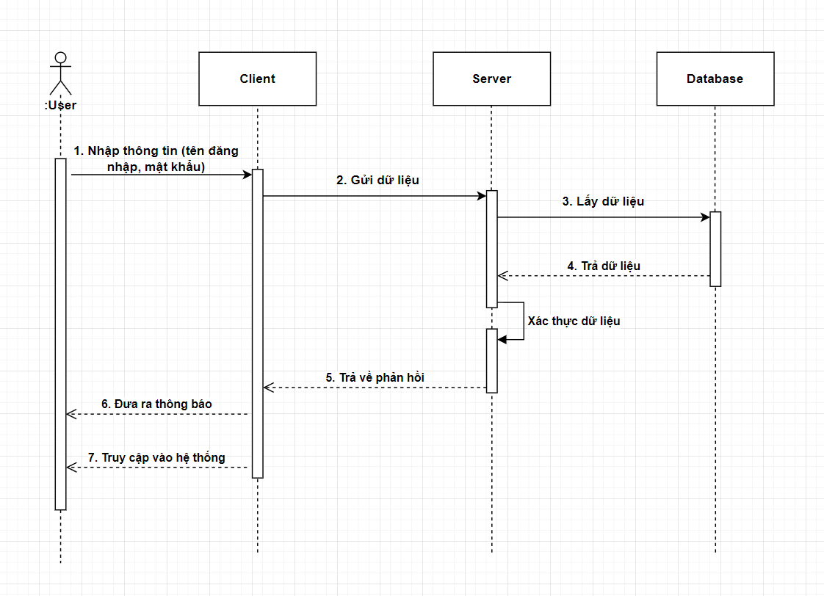

**Hình 2-7: Biểu đồ tuần tự chức năng Đăng nhập**

Để đăng nhập vào website người dùng đầu tiên cần nhập thông tin bao gồm tên đăng nhập và mật khẩu, sau đó dữ liệu sẽ được gửi về server để lấy dữ liệu từ database để trả về. Sau quá trình xác thực dữ liệu, hệ thống sẽ trả về phản hồi và đưa ra thông báo cho người dùng. Nếu tài khoản và mật khẩu chưa đúng với database sẽ gửi thông báo sai thông tin đăng nhập, nếu tài khoản và mật khẩu nhập vào đúng thì sẽ vào được hệ thống với vai trò người dùng.

**- Chức năng đăng ký tài khoản**

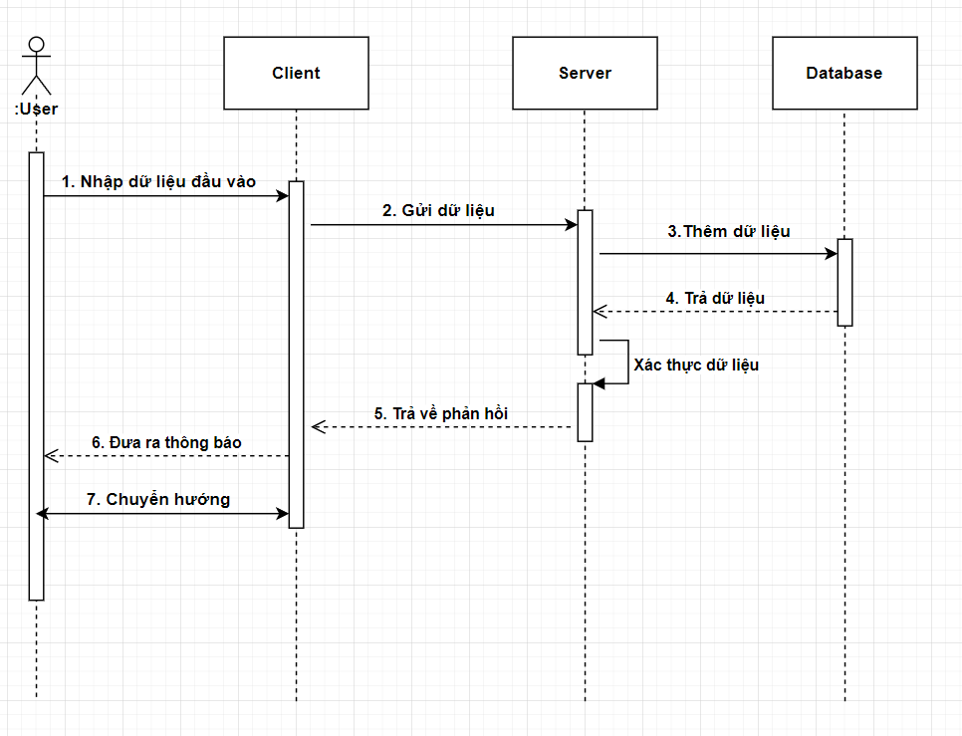

**Hình 2-8: Biểu đồ tuần tự chức năng Đăng ký**

Để đăng ký tài khoản trên website, người dùng cần nhập dữ liệu đầu vào sau đó gửi dữ liệu cho server, khi đó server sẽ thêm dữ liệu vào database sau đó database sẽ trả lại dữ liệu cho server, sau quá trình xác thực dữ liệu server trả về phản hồi yêu cầu chỉnh sửa nếu dữ liệu nhập chưa đúng với định dạng hoặc trùng lặp thông tin, nếu không server sẽ chuyển hướng đến website với vai trò người dùng.

**- Chức năng cập nhật thông tin**

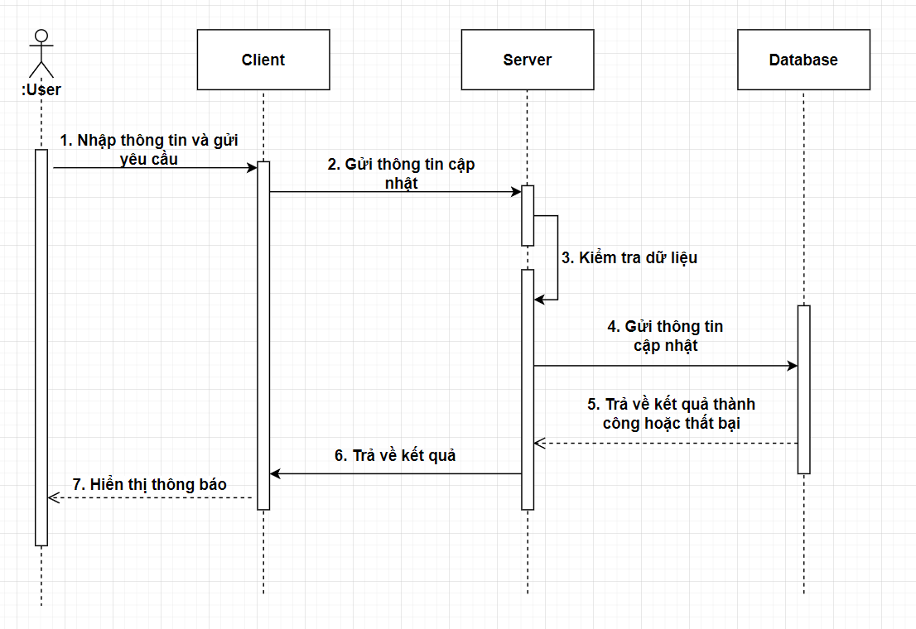

**Hình 2-9: Biểu đồ tuần tự chức năng cập nhật thông tin**

Để cập nhật thông tin, người dùng đầu tiên cần nhập và gửi các thông tin cần chỉnh sửa. Sau đó server sẽ kiểm tra dữ liệu xem có phù hợp không, nếu có thì sẽ gửi thông tin cập nhật cho database. Sau đó database sẽ trả về kết quả và server sẽ hiển thị thông báo cho người dùng.

**b. Biểu đồ tuần tự chức năng “Quản lý tài liệu”**

**- Chức năng thêm tài liệu**

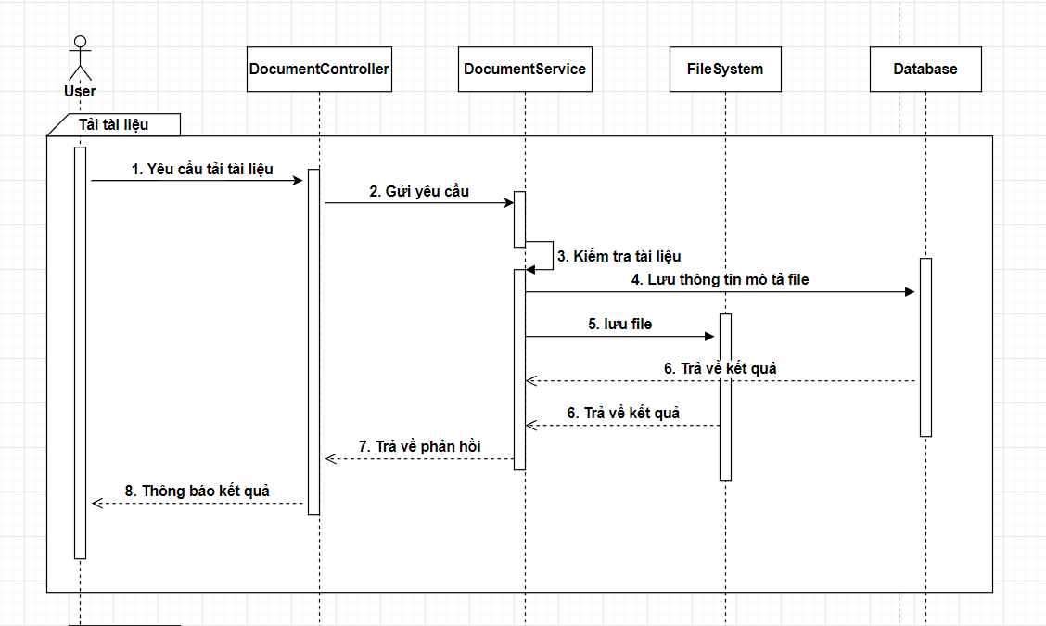

**Hình 2-10: Biểu đồ tuần tự chức năng Thêm tài liệu**

Để thêm tài liệu người dùng cần yêu cầu tải lên tài liệu, yêu cầu sẽ được gửi đến server sau đó được kiểm tra và lưu thông tin mô tả vào database và được lưu tài liệu vào tài liệu của hệ thống. Sau đó database sẽ trả về kết quả và server sẽ hiển thị thông báo cho người dùng.

**- Chức năng tìm kiếm tài liệu**

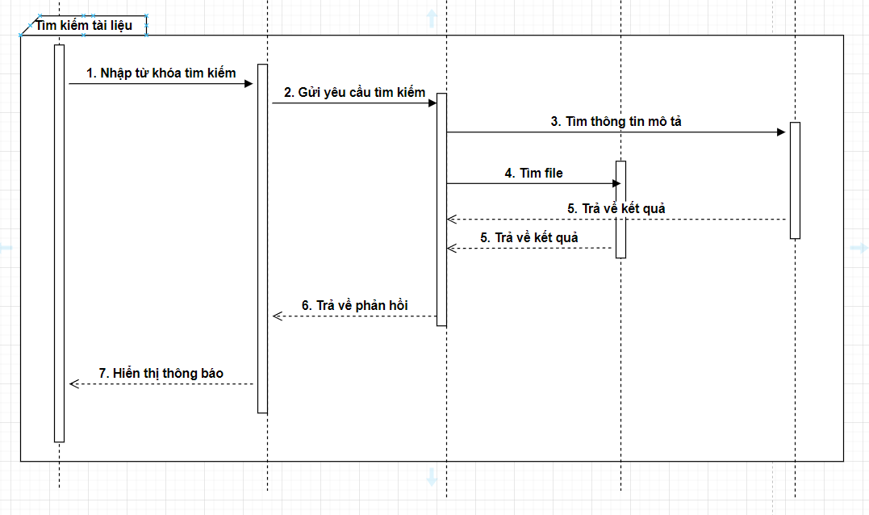

**Hình 2-11: Biểu đồ tuần tự chức năng Tìm kiếm tài liệu**

Để tìm kiếm tài liệu, người dùng cần nhập từ khóa tìm kiếm sau đó gửi yêu cầu cho server, server sẽ tìm thông tin trong database và tìm trong dữ liệu hệ thống. Sau đó database sẽ trả về kết quả và server sẽ hiển thị thông báo cho người dùng.

**c. Biểu đồ tuần tự chức năng “Quản lý người dùng”**

**- Chức năng tìm kiếm người dùng**

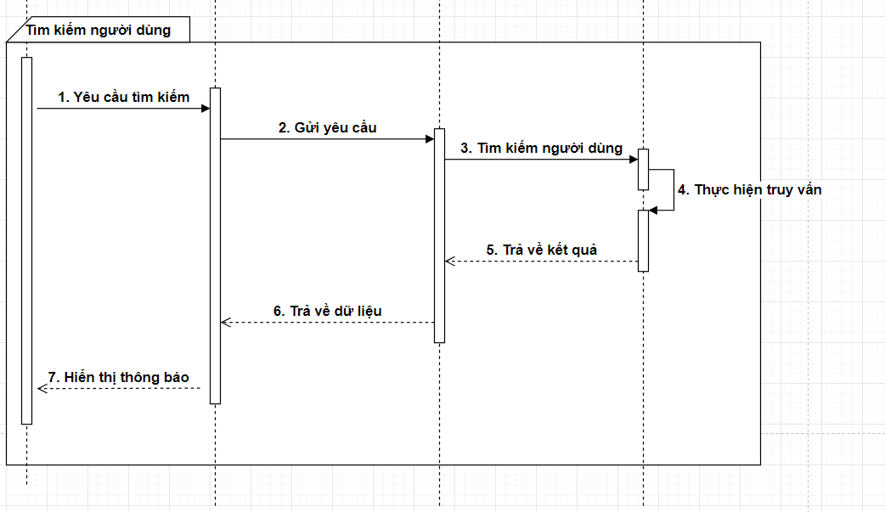

**Hình 2-12: Biểu đồ tuần tự chức năng Tìm kiếm người dùng**

Để tìm kiếm người dùng, quản trị viên cần nhập yêu cầu tìm kiếm sau đó gửi cho server, server sẽ thực hiện truy vấn với database. Sau đó database sẽ trả về kết quả và server sẽ hiển thị thông báo cho quản trị viên.

**- Chức năng xóa người dùng**

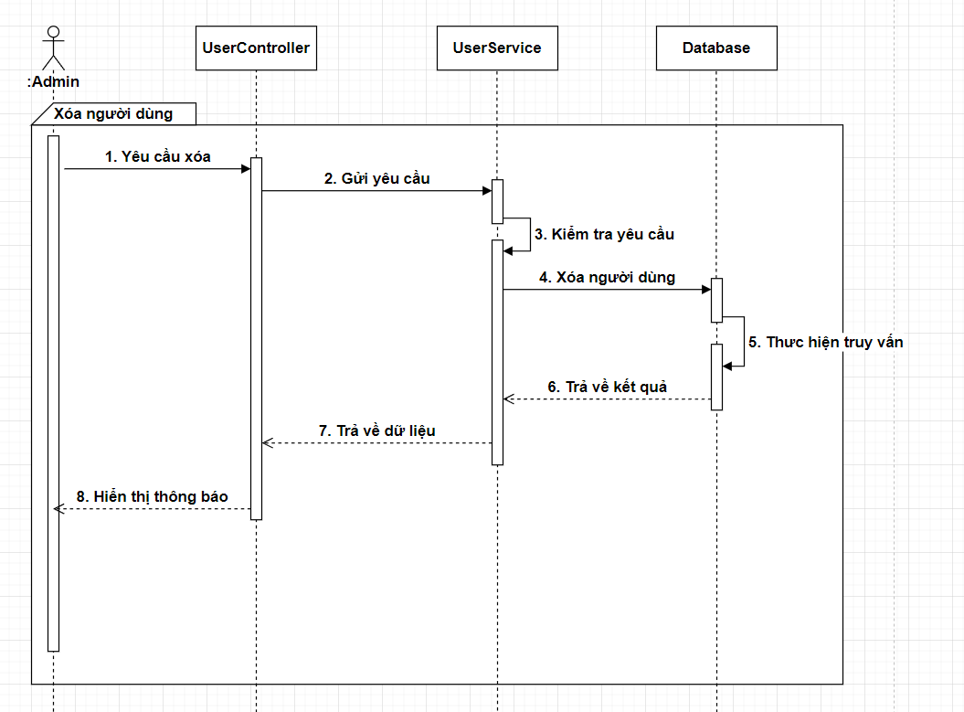

**Hình 2-13: Biểu đồ tuần tự chức năng Xóa người dùng**

Để xóa người dùng, quản trị viên cần nhập yêu cầu xóa và gửi đến server, tại đây server sẽ kiểm tra yêu cầu và tiến hành xóa người dùng trong database. Sau đó database sẽ trả về kết quả và server sẽ hiển thị thông báo cho người quản trị viên hệ thống.

**d. Biểu đồ lớp**

**Cơ sở dữ liệu của hệ thống:**

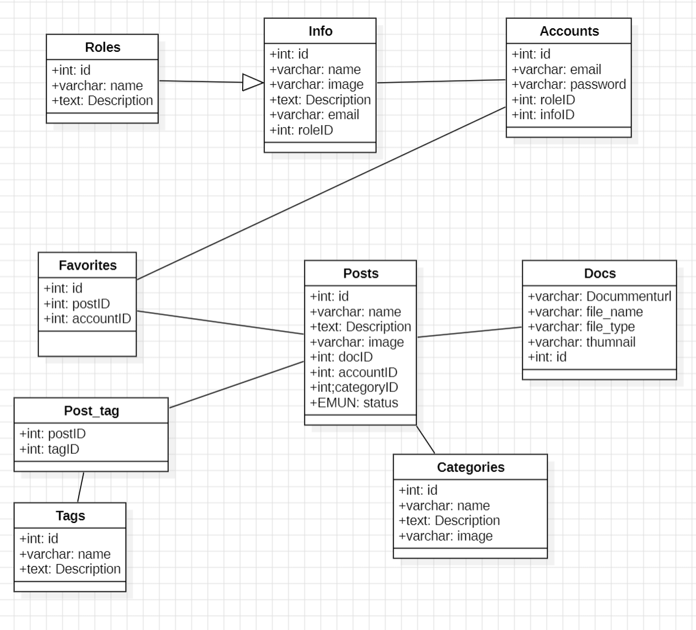

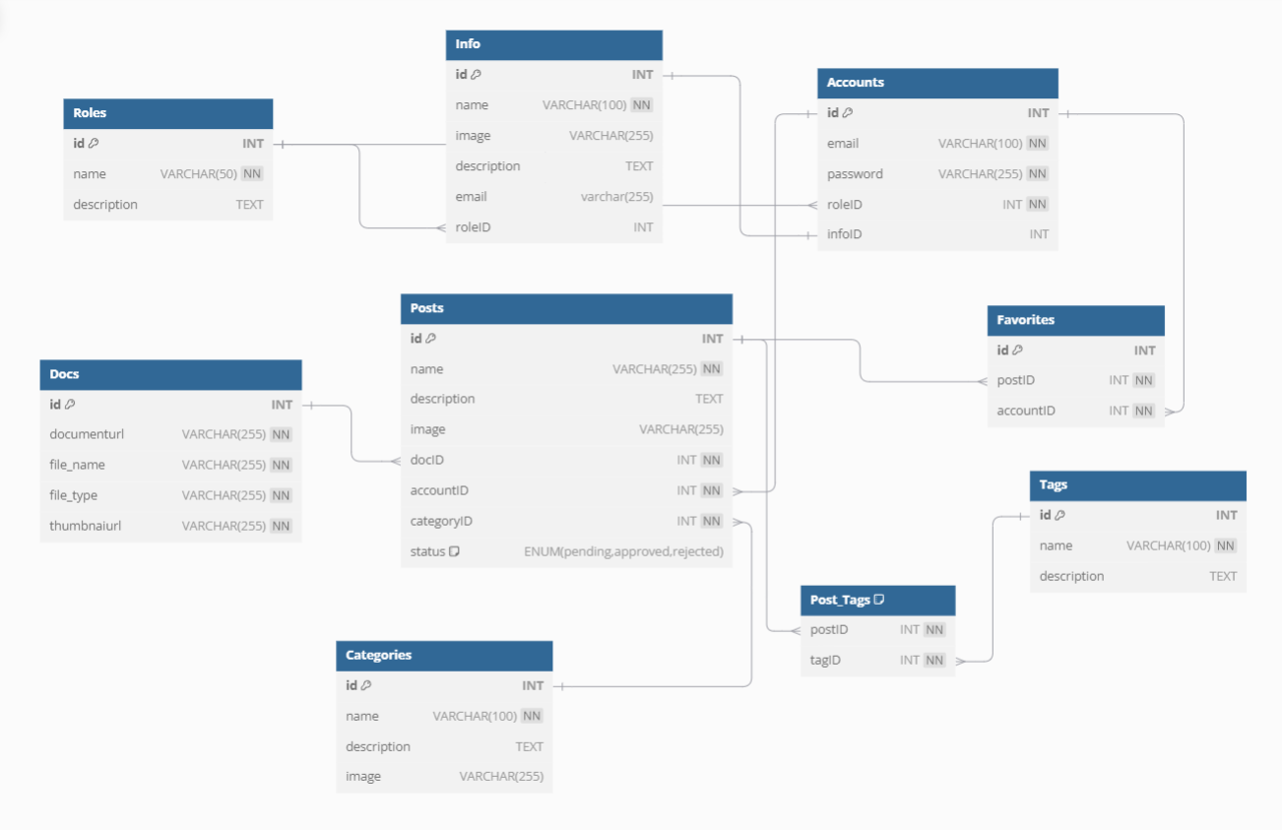**3.3. Thiết kế chức năng chính**

## 3.3.1. Thiết kế giao diện người dùng

Giao diện sẽ được thiết kế bằng cách sử dụng framework và next.js. Giao diện ứng dụng sẽ gồm các chức năng chính:

* Đăng nhập, đăng xuất, đăng ký người dùng.
* Xem lịch sử dữ liệu.

CHƯƠNG IV: THỰC NGHIỆM VÀ KẾT LUẬN

## 4.1. Thực nghiệm

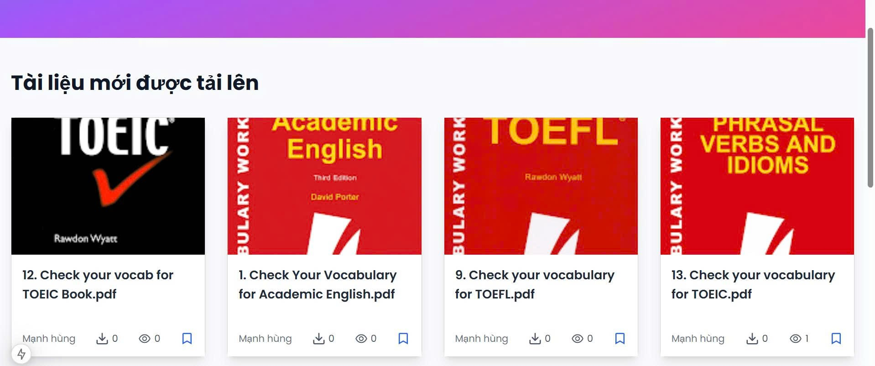

Hình 4.1: Trang Chính

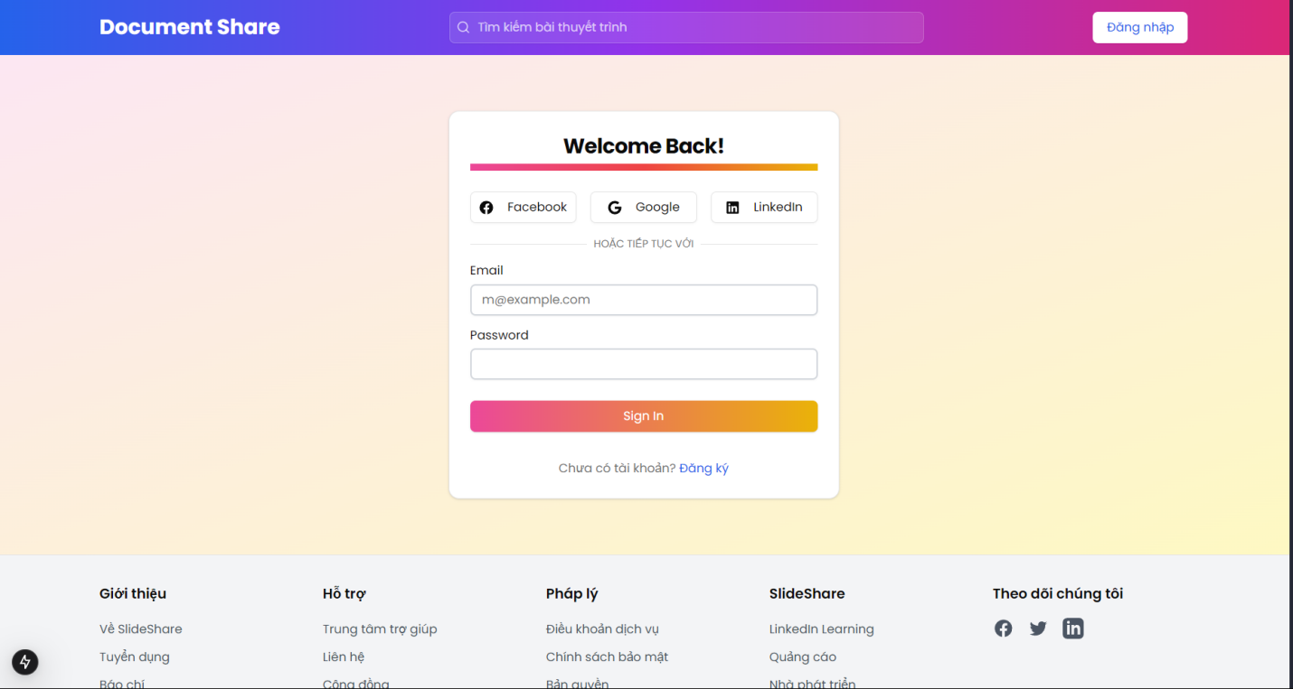

Hình 4.2: Đăng Nhập

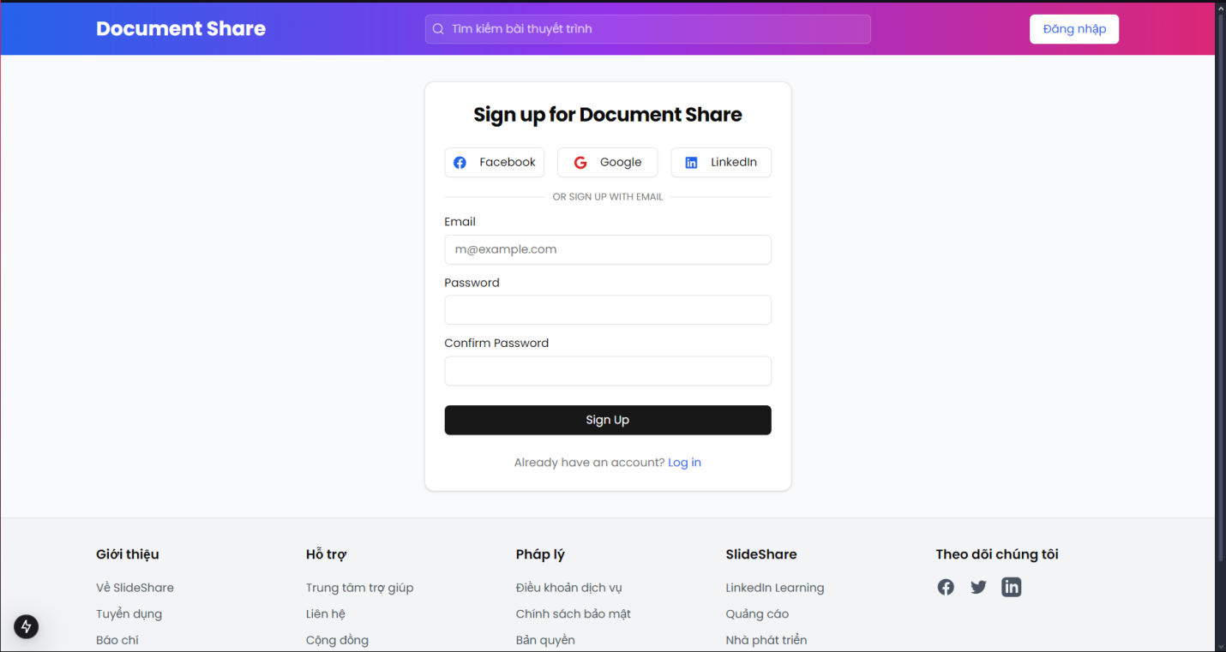

Hình 4.3: Đăng ký

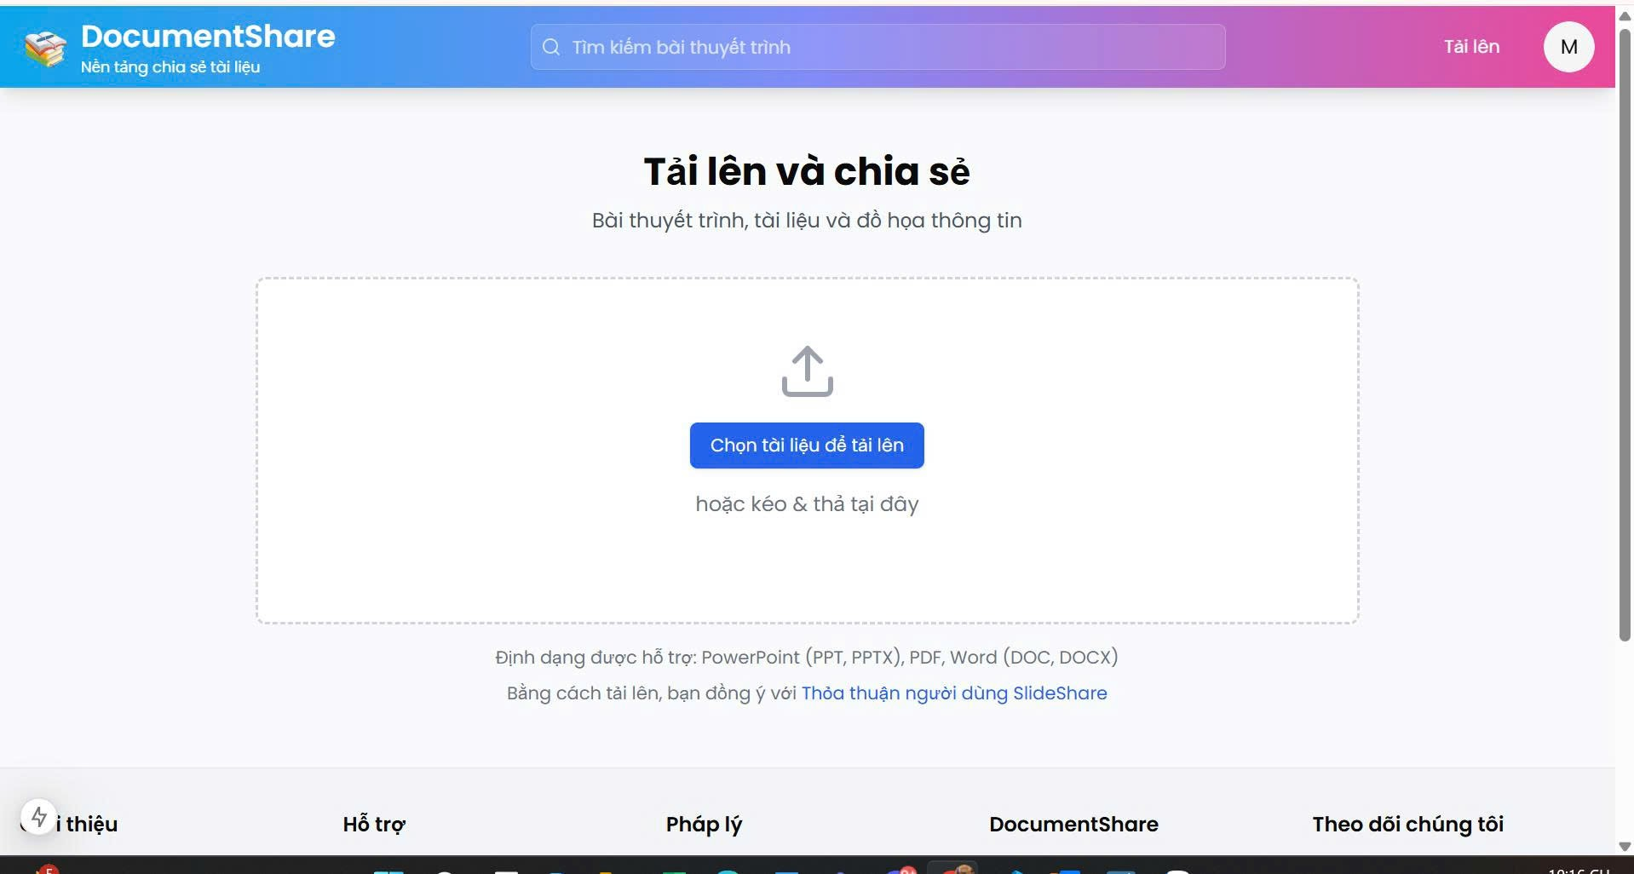

Hình 4.4: Tải dữ liệu

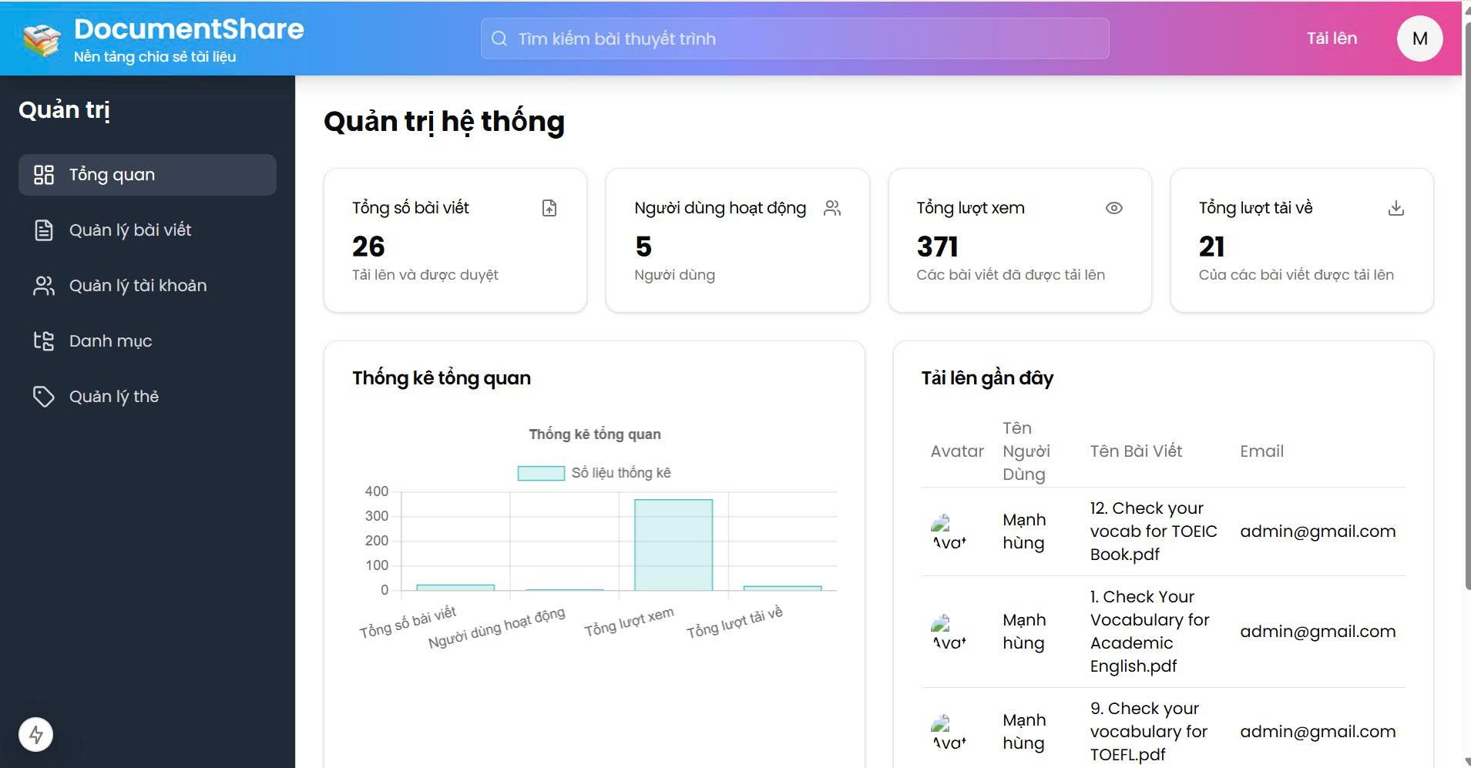

Hình 4.5. Trang quản trị viên

## 4.2. Kết luận

****Kết quả đã đạt được****

Sau quá trình nghiên cứu và phát triển, đề tài đã đạt được một số kết quả cụ thể như sau.

* Xây dựng thành công một **trang web chia sẻ tài liệu học tập tiếng Anh** với các chức năng cơ bản như đăng ký, đăng nhập, đăng tải tài liệu, tìm kiếm và tải xuống.
* Giao diện ứng dụng được thiết kế đơn giản, **thân thiện với người dùng phổ thông**, dễ sử dụng và phù hợp với nhiều đối tượng học sinh, sinh viên.
* Cơ sở dữ liệu được tổ chức chặt chẽ, hỗ trợ việc **quản lý tài liệu, người dùng và phân loại nội dung** một cách rõ ràng.
* Đảm bảo được tính **toàn vẹn và bảo mật thông tin** người dùng nhờ áp dụng các kỹ thuật xác thực và phân quyền cơ bản.

****Hướng phát triển của đề tài****

Để hoàn thiện và mở rộng hơn nữa trong tương lai, đề tài có thể phát triển theo các hướng sau:

* **Thiết kế lại giao diện theo hướng responsive**, tối ưu cho các thiết bị di động và máy tính bảng.
* **Tích hợp tính năng đánh giá và bình luận tài liệu** nhằm tăng tương tác giữa người dùng.
* **Phân quyền người dùng** rõ ràng hơn, ví dụ: quản trị viên, người dùng thường, cộng tác viên đăng tài liệu.
* **Thêm bộ lọc nâng cao và gợi ý tài liệu liên quan** dựa trên từ khóa, chủ đề hoặc hành vi người dùng.
* **Tích hợp chức năng lưu tài liệu yêu thích hoặc tải về sau**, hỗ trợ tạo “thư viện cá nhân”.
* **Xây dựng REST API** để có thể kết nối với ứng dụng di động trong tương lai.
* **Tăng cường bảo mật** như xác thực hai yếu tố (2FA), mã hóa dữ liệu nhạy cảm.
* **Sử dụng WebSocket để cập nhật thông báo theo thời gian thực**, chẳng hạn khi có tài liệu mới hoặc tương tác từ người dùng khác.

Link GitHub của chương trình:

KẾT LUẬN

Do trình độ của em còn hạn chế nên đề tài của em vẫn chưa thể đáp ứng được nhiều nhu cầu thực tế, còn nhiều những thiếu sót hạn chế nhất định. Nhưng qua đó em đã rút ra rất nhiều kinh nghiệm cho bản thân, hướng đến phát triển chương trình thành một ứng dụng hoàn thiện có thể áp dụng vào thực tế.

Em xin chân thành cảm ơn cô Nguyễn Thị Hương đã giúp em hoàn thành đề tài này.

TÀI LIỆU THAM KHẢO

<https://chatgpt.com>